3.4: نسبة رسائل الماجستير المنشورة في مجلات محكمة

3.4 : نسبة الرسائل الجامعية المنجزة والمنشورة فعليًا في مجلات محكمة لأعضاء هيئة التدريس من حملة الما
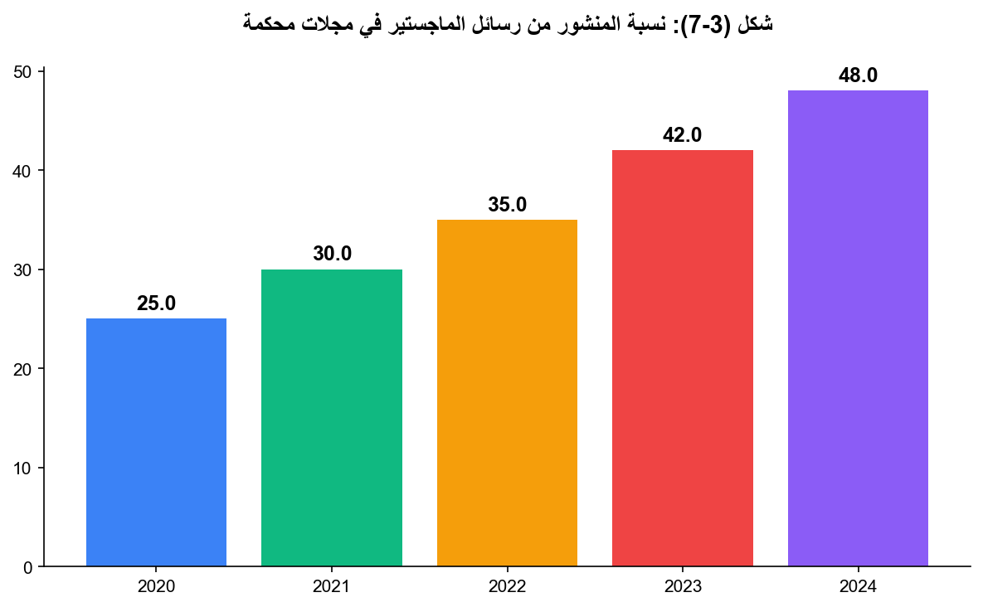
يبين الشكل (7-3) أدناه نسبة المنشور من رسائل الماجستير في مجلات محكمة خلال العام

